**Московский Авиационный Институт**

**(Национальный Исследовательский Университет)**

**Факультет информационных технологий и прикладной математики**

**Кафедра математической кибернетики**

**КУРСОВАЯ РАБОТА**

**«Разложение графа на максимально сильно связные подграфы»**

**II семестр**

**Студент: Сыроежкин К.Г.**

**Группа М8О-104Б-18**

**Преподаватель: Смерчинская С.О.**

**Оценка:**

**Дата:**

**Москва 2019.**

**Основные понятия и определения**

Ориентированный граф G =<V, X> - односторонне связный, если для любой пары вершин vi, vj (i ≠ j) существует путь из vi в vj либо из vj в vi.

Ориентированный граф G =<V, X> - сильно связный, если для любой пары вершин vi, vj (i ≠ j) существуют путь и из vi в vj и из vj в vi.

Аналогично определяются компоненты односторонней и сильной связной.

Матрица односторонней связности T = ||tij|| орграфа - квадратная

матрица порядка n с элементами

Tij=

1, если существует путь из vi в vj

0 в противном случае

Матрица сильной связности S̅= ||s̅ij|| орграфа - квадратная матрица

порядка n с элементами

s̅ij =

1, если существует путь из vi в vj и из vj в vi

0 в противном случае

Одним из способов описания графов является [язык DOT](https://ru.wikipedia.org/wiki/DOT_(%D1%8F%D0%B7%D1%8B%D0%BA)).

Граф, описанный на языке DOT, обычно представляет собой [текстовый файл](https://ru.wikipedia.org/wiki/%D0%A2%D0%B5%D0%BA%D1%81%D1%82%D0%BE%D0%B2%D1%8B%D0%B9_%D1%84%D0%B0%D0%B9%D0%BB) с [расширением](https://ru.wikipedia.org/wiki/%D0%A0%D0%B0%D1%81%D1%88%D0%B8%D1%80%D0%B5%D0%BD%D0%B8%D0%B5_%D0%B8%D0%BC%D0%B5%D0%BD%D0%B8_%D1%84%D0%B0%D0%B9%D0%BB%D0%B0) *.gv* или *.dot* в понятном для человека и обрабатывающей программы [формате](https://ru.wikipedia.org/wiki/%D0%A4%D0%BE%D1%80%D0%BC%D0%B0%D1%82_%D1%84%D0%B0%D0%B9%D0%BB%D0%B0).

В графическом виде графы, описанные на языке DOT, представляются с помощью специальных программ, например [Graphviz](https://ru.wikipedia.org/wiki/Graphviz).

Структура графа на языке DOT описывается в виде списка субграфов, каждый элемент которого представляет собой конструкцию:

graph %имя_графа% {}

Например ,

graph graphname { a; b; c; d; a -- b; b -- c; b -- d; }

**Описание алгоритма.**

Строим матрицу сильной связанности из заданной матрицы смежности. Для этого воспользуемся алгоритмом Уоршалла.

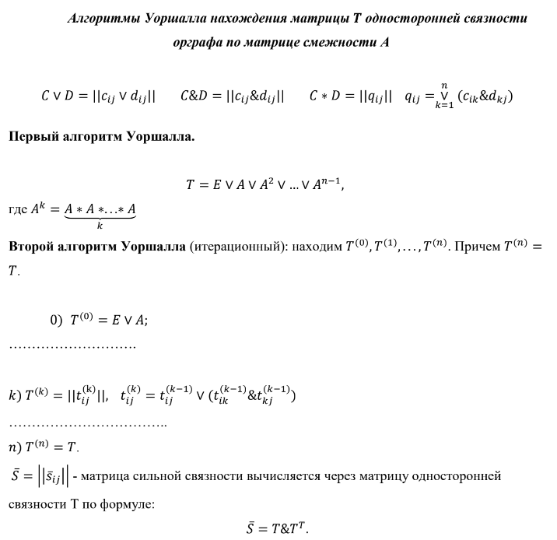

Строим граф по матрице сильной связанности

**Алгоритмическая БЛОК-СХЕМА**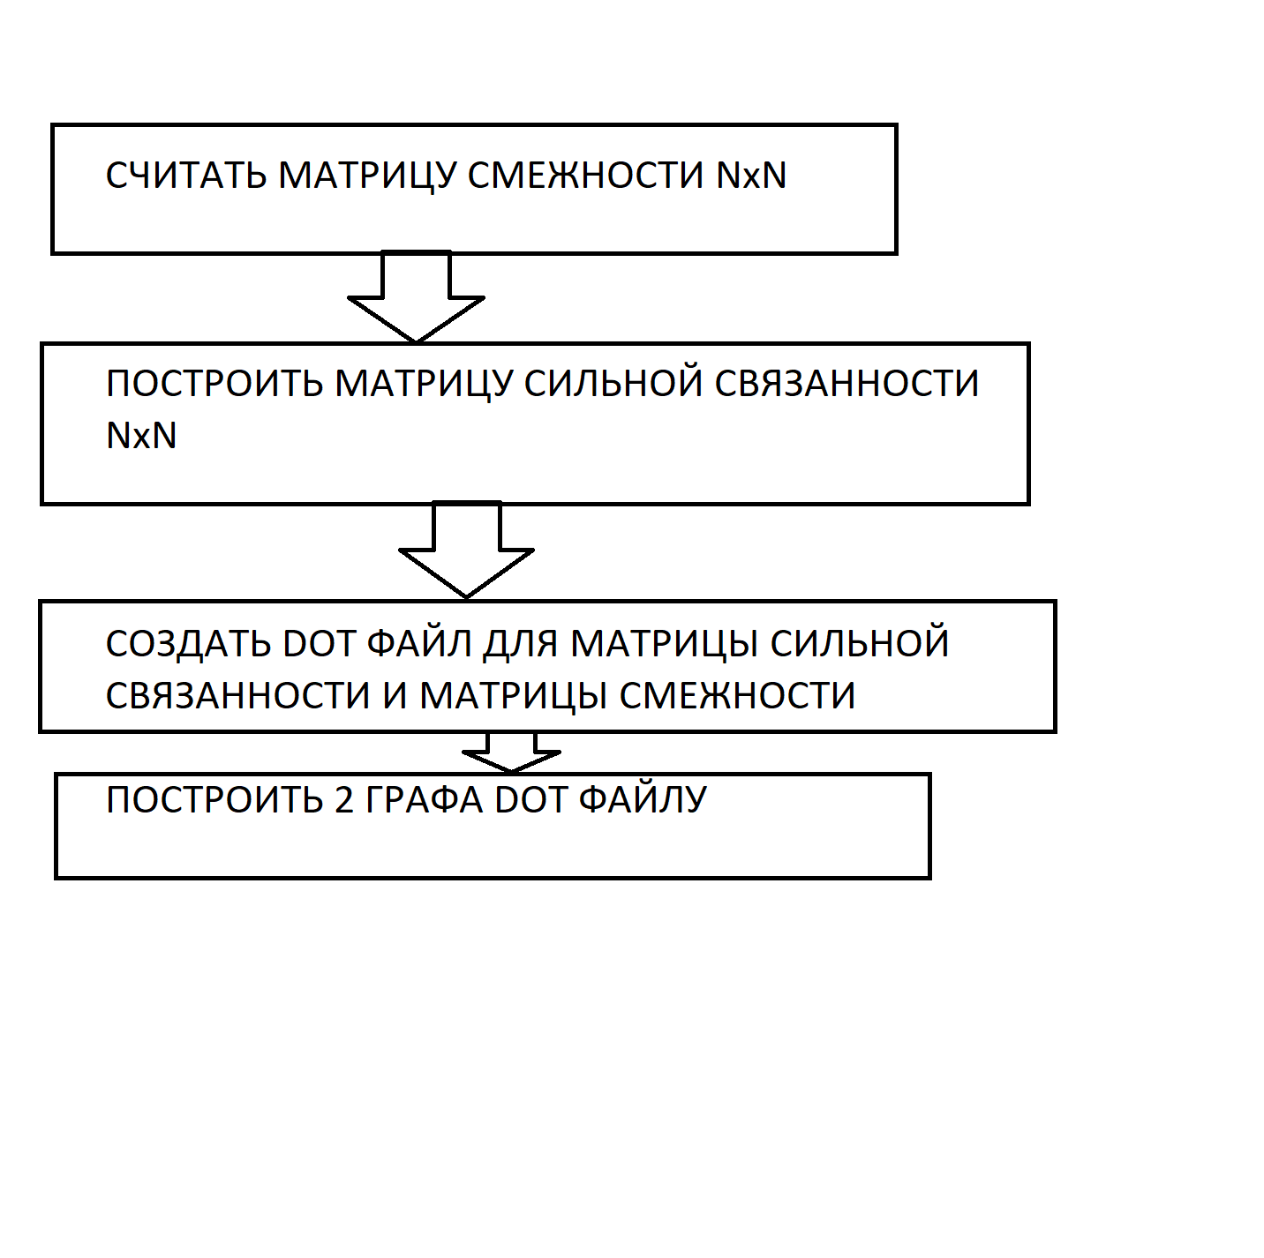

**Сложность Алгоритма**

Ключевым в этом алгоритме является обработка матрицы смежности, поэтому сложность полностью зависит от её размера. O(N^2)

**Инструкция к программе**

1. Задание размера для матрицы смежности
2. Ввод матрицы смежности
3. Нарисовать графы
4. Исходный граф
5. Разделенный граф на сильно связанные подграфы

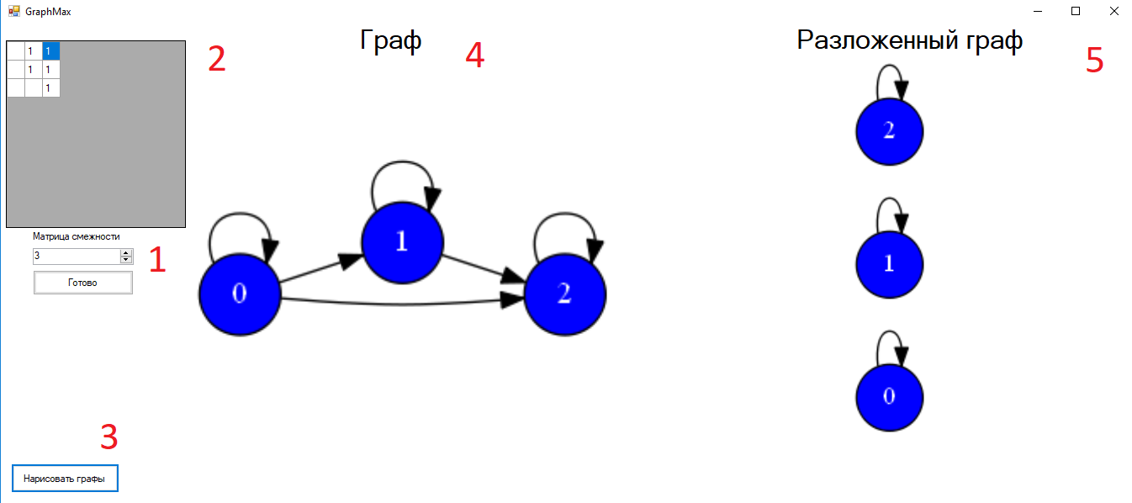

**Тестовый пример**

Пусть задан граф:

0 1 1 0 0 0 0

1 0 0 0 0 0 0

0 0 1 0 0 0 0

1 1 0 0 0 0 0

0 0 1 0 0 0 0

0 1 0 0 0 0 0

1 0 0 0 0 0 0  
Тогда применяя алгоритм Уоршалла находим матрицу сильной связанности:

1 1 0 0 0 0 0

1 1 0 0 0 0 0

0 0 1 0 0 0 0

0 0 0 1 0 0 0

0 0 0 0 1 0 0

0 0 0 0 0 1 0

0 0 0 0 0 0 1

1 и 2 вершины сильно связаны (0 и 1 в программе, т.к с 0 отсчет).

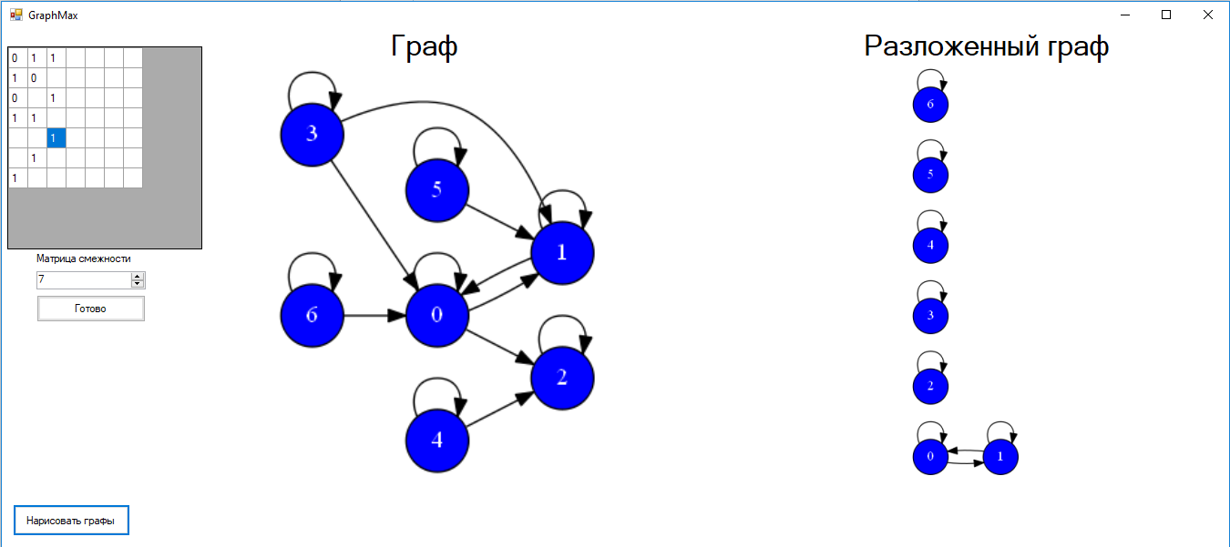

**Прикладная задача**

Туристическое агентство запланировало создать очередную путёвку “Тур по Европейским странам”. Необходимо сделать перелёты наиболее дешёвыми. Поэтому аэропорты во всех странах должны быть поочередно связаны, а из последней страны пребывания можно было бы сразу вернуться домой (Получается сильно связанный граф).

